原文

<https://mp.weixin.qq.com/s/u8axPALQKdh1Qk8jaY6jjA>

原理

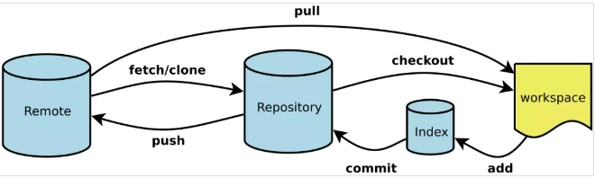

Workspace：工作区

Index / Stage：暂存区

Repository：仓库区（或本地仓库）

Remote：远程仓库

配置

账户密码设置

git config --global user.name ‘Prometheus’

git config --global user.email ‘1025648849@qq.com’

操作

创建版本库（repository）

git init 把当前目录变成git管理仓库，会生成.git文件夹

将文件添加到暂存区

git add filename.xx

文件提交到仓库

git commit

git commit -m ‘我提交了一个文件’ 带备注的提交

查看文件状态

git status

查看改动内容（文本文件）

git diff filename.xx

查看改动日志

git log

git log --pretty=oneline （精简）

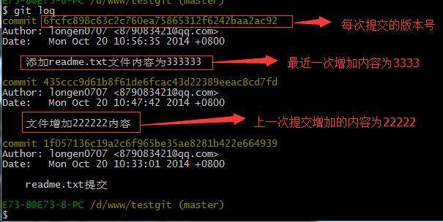

版本回退

git reset --hard HEAD~ 回退到上个版本

git reset --hard HEAD~~ 回退到上个版本

git reset --hard HEAD~100 回退到上100个版本

git reset --hard 版本号

获取版本号

git reflog

工作区、版本库

工作区

就是你在电脑上看到的目录，比如目录下testgit里的文件(.git隐藏目录版本库除外)。或者以后需要再新建的目录文件等等都属于工作区范畴。  
版本库(Repository)

工作区有一个隐藏目录.git,这个不属于工作区，这是版本库。其中版本库里面存了很多东西，其中最重要的就是stage(暂存区)，还有Git为我们自动创建了第一个分支master,以及指向master的一个指针HEAD。